**Manual**

**Sistema Toma de Inventarios**

El presente manual indica el procedimiento que se debe seguir para realizar la toma de inventarios, indicaciones iniciales

1. Dirección del sistema [**http://179.49.60.158:8882/**](http://179.49.60.158:8882/)en este enlace puede encontrar la pantalla de inicio del sistema la lista de los usuarios, el usuario debe ser solicitado mediante correo electrónico al correo soporte@vinesa.com.ec

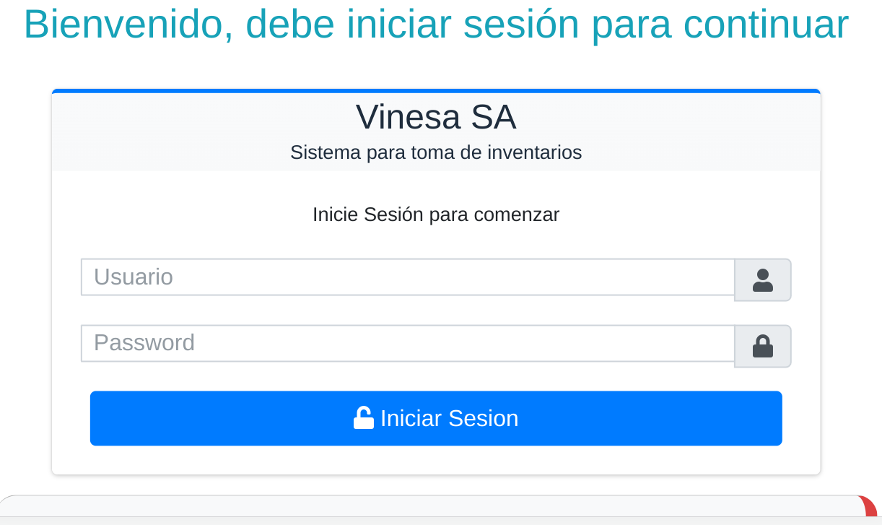

1. Una vez inicie sesión accederá al panel de control, desde el que debe realizar una nueva importación de saldos del SAP, los que serán usados para las tomas de los inventarios

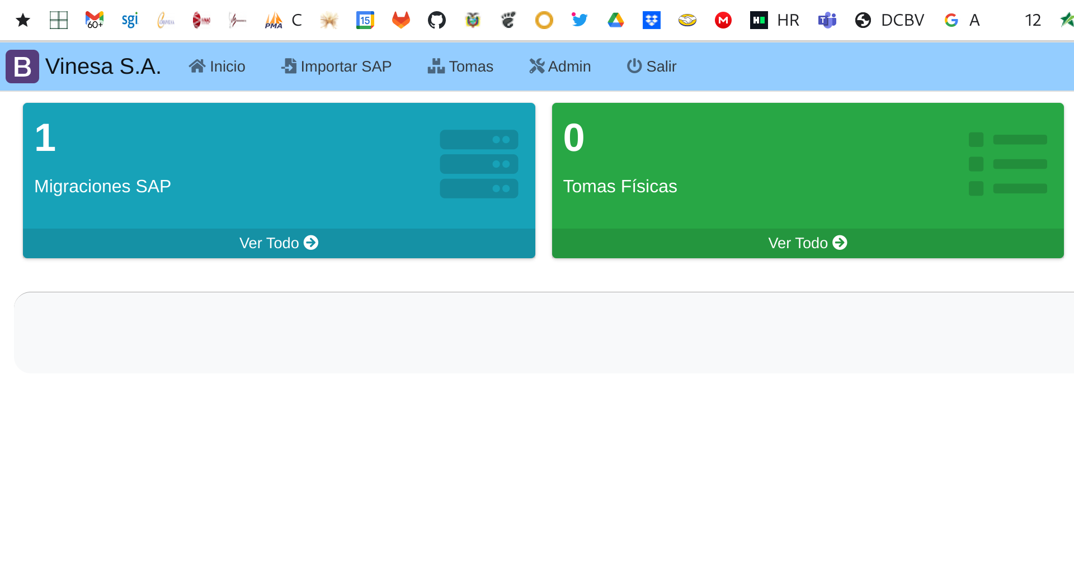La primera opción le permite importar los saldos a la fecha desde el SAP, se extrae el saldo de todas las bases disponibles en el sistema, la segunda opción se utiliza para realizar las tomas

Nota: Si va a realizar mas de un inventario puede usar la misma migración, cada una de las migraciones soportan múltiples tomas

1. En el listado de migraciones podemos tomar una que se ajuste a nuestra fecha de inventario, de no existir podemos generar una nueva, para realizar una nueva importación de saldos damos click sobre el botón superior derecho importar saldos SAP

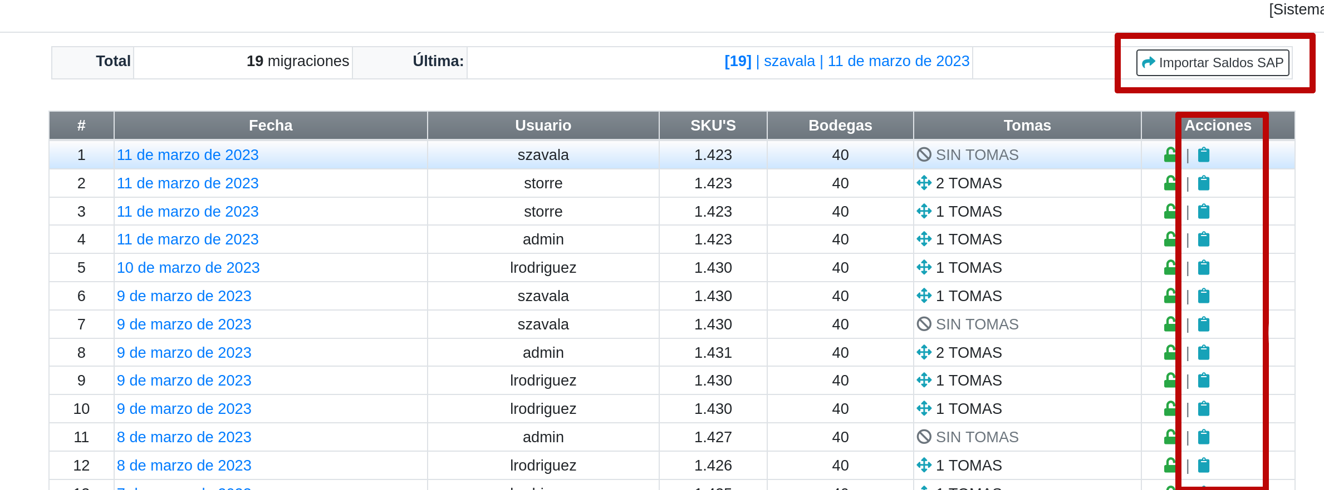

1. Para iniciar un inventario lo podemos hacer de dos maneras, la primera es utilizando el icono en forma de tablero de notas de color azul en la columna **Acciones** de la tablas, o ingresando al detalle de la migración en la parte inferior izquierda.

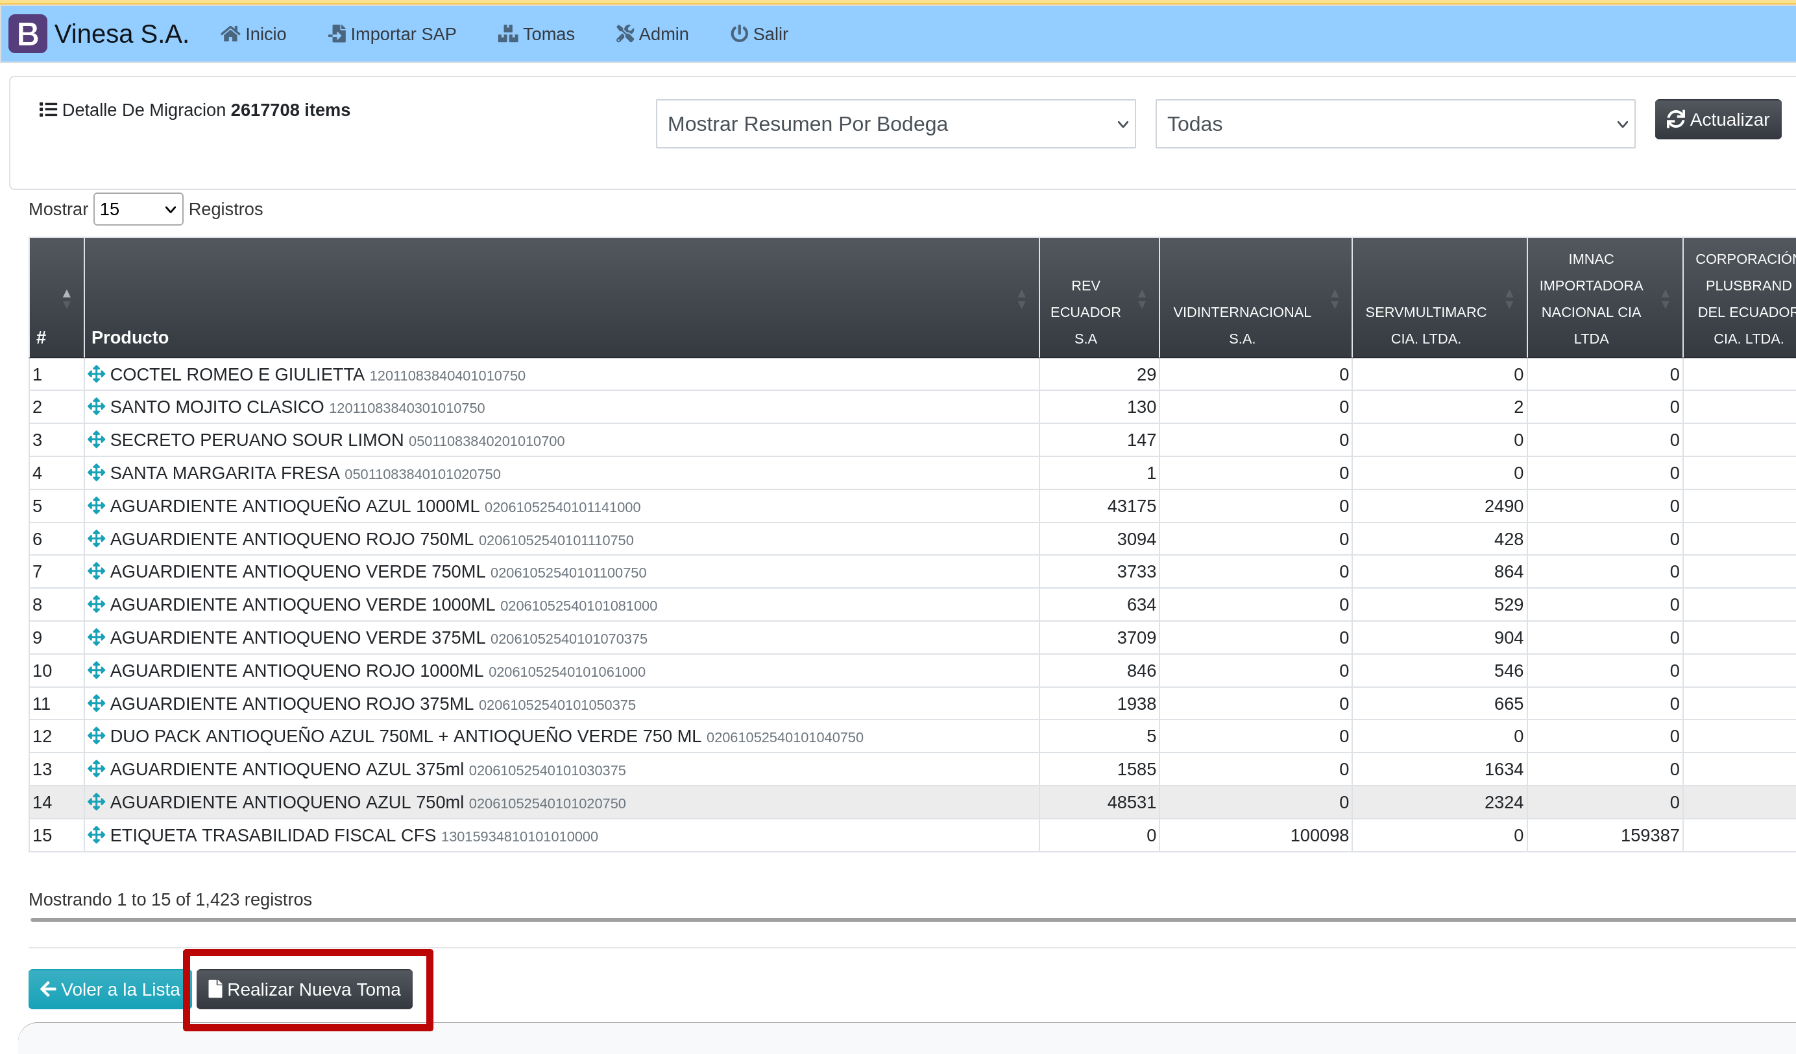

1. Esto no diseccionará al asistente de inicio de toma en el que debemos seleccionar las bodegas a inventariar los usuarios que van a realizar las tomas y el nombre de la toma. Es importante tener estos tres datos antes de realizar la toma.

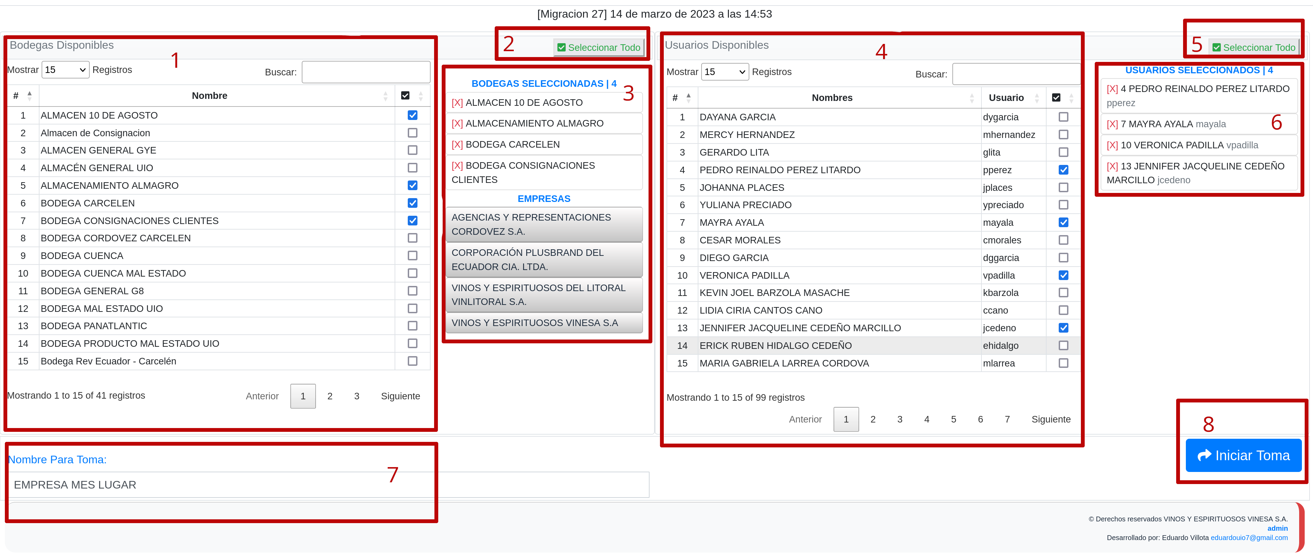En la imagen anterior tenemos el asistente delimitado por cuadros rojos numerados, a continuación se explica la función de cada uno de los elementos:

* 1. Listado de bodegas disponibles en la migración de SAP, en la parte superior derecha tenemos un buscador, podemos usarlo para que se muestre solo esas bodegas
  2. Botón para seleccionar y desmarcar todas las bodegas de la migración
  3. Bodegas seleccionadas para el inventario, en la parte inferior nos muestra las empresas a las que pertenecen
  4. Listado de usuarios registrados como Asistente de Inventario, son los usuarios a los que se les va a permitir ingresar las tomas en el sistema
  5. Botón para seleccionar y desmarcar todos los usuarios
  6. Listado de usuarios seleccionados para la toma, puede eliminar un usuario de la toma dando click en la **x** roja
  7. Nombre del inventario se recomienda que para el nombre se use el nombre de la empresa y el lugar por ejemplo Servmultimarc Manta Bodega Febrero, esto permitirá al gestor buscar de mejor manera sus inventarios
  8. Botón para iniciar la toma,este botón solo aparecerá si tenemos seleccionada al menos una bodega un asistente y la toma tenga un nombre definido. Si no se cumple no podremos continuar

1. Luego de haber concluido con el asistente se nos mostrará la página del reporte, actualmente debemos recargar para ir actualizando la información, por defecto la página solamente nos muestra las diferencias si queremos ver todo el reporte debemos dar click en diferencias hasta que aparezca la palabra todo
   1. 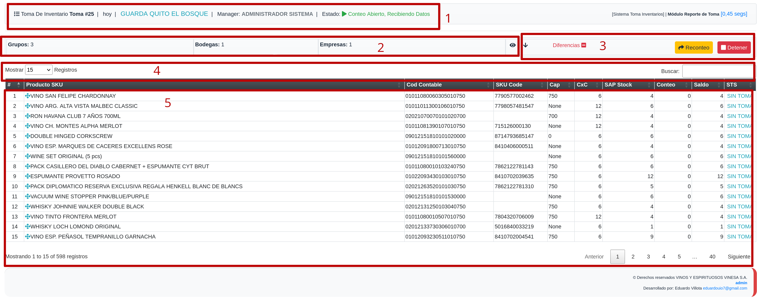Barra de información de la toma, ni muestra el número de toma, la fecha de la toma, el nombre asignado a la toma, el gestor de la toma, y el estado de la misma, cuando una toma se encuentra abierta, permite a los Asistentes acceder a la toma de lo contrario no pueden acceder en caso de que tengan sesiones abiertas el sistema nos les permitirá registrar nuevas tomas, y en la barra aparecerá un mensaje en letras rojas que indica que la toma se encuentra cerrada
   2. Información de elementos que intervienen en la toma, los grupos, las bodegas de las que se están levantando los stocks, y las empresas propietarias de las bodegas, por defecto se mantienen ocultas, pero se las puede mostrar dando click sobre el ícono en forma de ojo ubicado en la parte derecha del recuadro, de igual manera se lo puede ocultar volviendo a dar click sobre el mismo ícono
   3. Barra de herramientas, nos muestra una barra con las únicas acciones que un gestor puede realizar sobre un inventario. la fecha de la izquierda sirve para descargar a excell lo que vemos en la tabla en el cuadro 5, solo se descarga lo que estamos viendo. El texto en rojo que dice **Diferencias** nos indica que solo estamos viendo las diferencias de las tomas, esto porque cuando estamos haciendo el conteo solo queremos ver lo que tenemos pendiente de contar o las diferencias de las mismas. Botón de reconteo, este botón elimina todas las tomas para los productos
   4. Controles de tabla de detalle, estos controles nos permite cambiar el numero de registros que visualizamos en la tabla, podemos usar el cuadro de texto de la derecha para filtrar los textos de las tablas.
   5. Tabla de datos, podemos dar click sobre los títulos de las columnas y esto ordenará la tabla de acuerdo a la columna seleccionada, en la parte inferior de las tablas siempre se muestran el total de registros de la tabla y la cantidad que estamos visualizando. En la segunda columna podemos ver el nombre del producto y un símbolo a manera de cruz de color azul a la izquierda, esto nos mostrará el detalle de la toma para ese producto.
2. Detalle de la toma por producto.

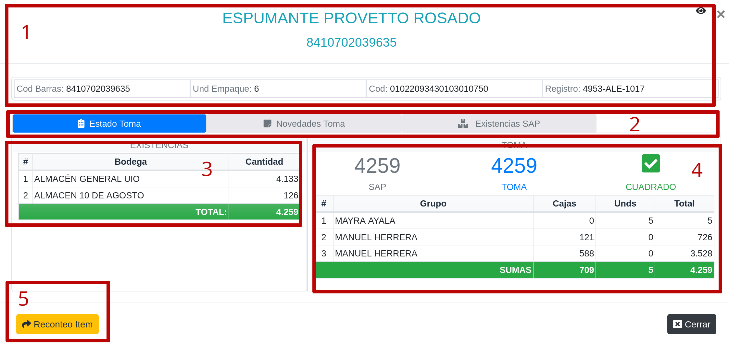En imagen anterior se muestran los detalles de una toma para el producto seleccionado de la lista

* 1. Información básica del producto seleccionado
  2. pestañas de opciones, por defecto se selecciona la primera **Estado Toma** pestaña, misma que muestra el detalle de la toma, **Novedades Toma** muestra el detalle de novedades para el producto, **Existencias SAP** muestra como está distribuido el producto en la bodega
  3. Detalle de las existencias, cantidades en las bodegas a las que se hace la toma
  4. Detalle de toma, muestra los registros de las tomas y los responsables
  5. Botón de reconteo, realiza un reconteo para el producto

Una vez terminado los conteos se cierra la toma y se procede con el envío del reporte a auditoría